МИНИСТЕРСТВО ОБРАЗОВАНИЯ РЕСПУБЛИКИ БЕЛАРУСЬ

Учреждение образования

«Гомельский государственный университет имени Франциска Скорины»

Факультет физики и информационных технологий

Кафедра общей физики

|  |  |
| --- | --- |
|  | Допущен к защите  Зав. кафедрой__________ Шершнев Е.Б. "____"________________2022 г. |

**Разработка VR приложения на Unity**

Дипломная работа

|  |  |  |
| --- | --- | --- |
| Исполнитель  студент группы МС-42 | *____________________* | Соболенко В.В. |
| Научный руководитель  стар. преподаватель | *____________________* | Соколов С.И. |
| Рецензент  стар. преподаватель | *____________________* | Соколов С.И. |

Содержание

Введение 3

1. Смешанная реальность 4

1.1 VR реальность и её применение 10

1.2 Устройство и принцип работы VR 15

1.3 Недостатки виртуальной и дополненной реальности 18

2. Unity 22

2.1 Основные возможности и области применения инструмента для разработки двухмерных и трёхмерных приложений Unity 25

2.1.1 Достоинства и недостатки 26

2.1.2 Интерфейс программы 27

2.1.3 Примеры использования Unity 29

2.2 Физика в Unity 30

3. Разработка VR приложения 32

Заключение 35

Список использованных источников 36

// ПЕРЕСМОТРЕТЬ:  
ТОЧКИ  
НУМЕРАЦИЯ  
ОТСТУПЫ(ВЕРХ, КАРТИНКИ, ШИРИНА)  
ПРЕДЛОЖЕННЫЕ ОШИБКИ  
БОЛЬШЕ РАССКРЫТЬ 3-Й ПУНКТ

НЕЗАБЫВАТЬ ОБНОВЛЯТЬ ПОЛЯ ДЛЯ НУМЕРАЦИИ

//1-2 КОММЕНТАРИЯ НИЖЕ ПО ТЕКСТУ

//ДОРАБОТАТЬ ПРИЛОЖЕНИЯ, ДОБАВИВ ПРАВКИ ПО ВИЗУАЛУ ВСКЛЮЧАЯ ВСЮ НЕОБХОДИМУЮ ИНФОРМАЦИЮ. УСЛОВНО РАЗДЕЛИТЬ ЛАБОРАТОРИИИ И ВНЕСТИ ИХ В 3-Ю ГЛАВУ(СКРИНШОТЫ + НЕБОЛЬШОЕ ОБЪЯСНЕНИЕ)

//ПРОВЕРИТЬ КРОССПЛАТФОРМЕНННОСТЬ ДЛЯ МОБИЛЬНЫХ/ДЕКСТОПНЫХ ПРИЛОЖЕНИЙ И УБЕДИТЬСЯ ЧТО НИЧЕГО НЕ СЛОМАЛОСЬ VR

# Введение

Первые попытки создания интерактивных устройств, позволяющих взаимодействовать с имитируемой реальностью или дополняющих реальность накладываемой информацией, предпринимались еще в начале XX века, сама концепция смешанной реальности («континуум реальности-виртуальности), элементами которой являются AR и VR в современном представлении, является достаточно молодой (24 года), равно как и рынок самих технологий виртуальной и дополненной реальности. И хотя понятия и концепции виртуальной и дополненной реальности не претерпели радикальных изменений за последние 30 лет, но технологии виртуальной и дополненной реальности прошли значительный эволюционный путь как в плане совершенствования устройств и программного обеспечения, так и контента и уже пережили несколько скачков роста.

Их применение не ограничится лишь сферой развлечений и игр. Многие эксперты считают, что технологии виртуальной и дополненной реальности наряду с BigData, облачными технологиями, искусственным интеллектом и некоторыми другими станут ключевыми технологиями четверной промышленной революции. Технологии дополненной и виртуальной реальности могут лечь в основу новой вычислительной платформы. Уже сегодня проекты на их основе помогают не только создавать концептуально новые рынки, но и менять существующие. [1]

# 1. Смешанная реальность

Модель смешанной (гибридной) реальности, или континуума реальности-виртуальности (рис. 1), впервые описана в 1994 году. Смешанная реальность определена как система, в которой объекты реального и виртуального миров сосуществуют и взаимодействуют в реальном времени, в рамках виртуального континуума. Промежуточными звеньями в этой модели являются дополненная реальность и дополненная виртуальность. Дополненная реальность ближе к реальному миру, а дополненная виртуальность - ближе к виртуальному. На рисунке 1 представлена наглядная схема смешанной реальности.

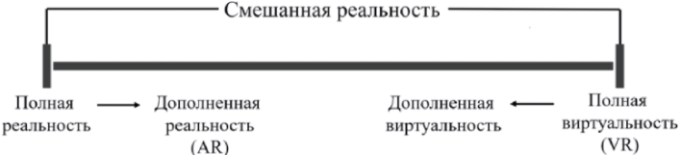

Рисунок 1 - Смешанная реальность

Основные элементы:

* Полная реальность - привычный мир, который нас окружает;
* Виртуальная реальность - цифровой мир, полностью созданный с помощью современных компьютерных технологий;
* Дополненная реальность - реальный мир, который «дополняется» виртуальными элементами и сенсорными данными;
* Дополненная виртуальность - виртуальный мир, который «дополняется» физическими элементами реального мира.

В настоящем исследовании рассматриваются, прежде всего, дополненная реальность и виртуальная реальность. Принципиальное различие между ними состоит в том, что виртуальная реальность конструирует полностью цифровой мир, полностью ограничивая доступ пользователя к реальному миру, а дополненная реальность лишь добавляет элементы цифрового мира в реальный, видоизменяя пространство вокруг пользователя.

В виртуальной реальности среда создается посредством комплексного воздействия на его восприятие с использованием шлемов виртуальной реальности или иных технических средств, которые динамически обновляют видимое пользователем пространство.

В человеческом мозге нейроны реагируют на виртуальные элементы так же, как и на элементы реального мира. Поэтому человек воспринимает виртуальную среду и реагирует на происходящие внутри виртуального мира события точно так же, как на имеющие место в реальности.

Термин «виртуальная реальность» получил распространение в середине 1980-х годов, употребил и популяризировал его Джарон Ланье, американский ученый в области визуализации данных и биометрических технологий, пионер в области технологий виртуальной реальности и их коммерческого продвижения.

Собственно технологии появились во второй половине XX века. Однако некоторые эксперты считают, что отдельные элементы виртуальной реальности описаны учеными и философами задолго до этого.

Первым шагом к созданию технологий виртуальной реальности можно считать попытки создания устройства, искусственно воссоздающего условия реального мира и при этом оказывающего комплексное воздействие на восприятие человека. В 1929 году был запатентован рычажный тренажер полетов «Линк Трэйнер». В качестве визуального образа использовалась движущаяся картинка, навигационные рычаги передавали движение, вращение, падение, изменение курса. Таким образом, создавалось удовлетворительное ощущение движения.

Способность подарить пользователю наиболее реалистичные ощущения, погрузить его в искусственно созданный мир ощущений возможно только при комплексном воздействии на человеческое восприятие. Эти эффекты рассматривались как необходимые для развития киноиндустрии в 1950-х года. Для того чтобы охватить взглядом традиционные экраны кинотеатров, человеку достаточно 5% поля зрения. В целом же восприятие человека на 70% (еще 20% - слух, 5% - обоняние, 4% - осязание и 1% - вкус) зависит именно от визуальной составляющей. Для создания эффекта полного визуального погружения необходимо задействовать все 100% поля зрения и при этом сохранить четкость изображения. Соответственно, для создания абсолютной иммерсивности такой же эффект должен быть достигнут и в отношении других составляющих восприятия.

В 1957 году на базе Анненбергской школы Университета штата Пенсильвания Мортон Хейлиг создал первый в мире виртуальный симулятор «Сенсорама», который внешне напоминал игровой автомат с ограждающим куполом и представлял собой своеобразный 4В-кинотеатр для одного пользователя. Патент на устройство был получен в 1962 году. Пользователь мог совершить виртуальную поездку на мотоцикле по улицам Бруклина. Эффект присутствия достигался путем воздействия на все основные органы чувств одновременно: экран демонстрировал запись «от первого лица», снятую одновременно тремя кинокамерами, сиденье вибрировало, вентиляторы создавали ощущение встречного ветра, стереодинамики транслировали звуки оживленной улицы, в камеру поступали соответствующие запахи.

В 1967 году Айван Сазерленд создал «Дамоклов меч» - первый шлем виртуальной реальности. К потолку крепился головной дисплей, транслирующий образы, генерируемые на компьютере. Кроме того, шлем позволял изменять генерируемые образы в соответствии с движениями головы.

Изобретатель отмечал, что устройства виртуальной реальности - «это зеркало в математическую страну чудес». «Идеальный» дисплей (носимое устройство), подключенный к компьютеру, дает шанс познакомиться с идеями, которые не реализованы в физическом мире. Пределом развития данной технологии станет устройство, с помощью которого компьютер сможет управлять существованием материи.

Изобретения Хейлига и Сазерленда не имели коммерческого успеха, но послужили основой последующих разработок. Их идеи вдохновили Эндрю Липпмана, который вместе с коллегами в MIT со своей командой в 1978 году создал первую интерактивную карту Ac пена (штат Колорадо). Благодаря ей можно было совершить виртуальный тур по городу на автомобиле.

В 1972 году Мирон Крюгер ввел термин «искусственная реальность» с целью определить результаты, которые могут быть получены при помощи системы наложения видеоизображения объекта (человека) на генерируемую компьютером картинку и при помощи других разработанных к тому времени средств.

В 1980-х годах технологии виртуальной реальности были использованы в ряде проектов NASA, например для создания шлема виртуальной реальности. Компания VPL Research создала очки виртуальной реальности EyePhone и сенсорный костюм DataSuit, способные анализировать движения головы и тела и транслировать их в рамках контролируемой компьютерной симуляции.

В 1990-х технологии виртуальной реальности нашли применение в игровой индустрии. В 1993 году компания Sega разработала консоль Genesis - игровую платформу с использованием технологий виртуальной реальности.

К сожалению, несовершенство графической и аппаратной составляющих привело к тому, что у пользователей возникали тошнота и головокружение как побочные эффекты. Из-за этого консоли так и не поступили в продажу. Их высокая себестоимость привела к тому, что от технологий виртуальной реальности временно отказались.

Первые попытки реализовать дополненную реальность относятся к началу XX века. Еще во времена Первой мировой войны в авиации начали использовать коллиматорные прицелы - оптические устройства, комбинирующие естественное изображение цели с наложенным изображением прицельной марки, спроецированной в бесконечность.

Термин «дополненная реальность» впервые предложил Том Коделл в 1992 году, описывая цифровые дисплеи, которые использовались при постройке самолетов. Сборщики носили с собой портативные компьютеры, могли видеть чертежи и инструкции с помощью шлемов, имеющих полупрозрачные дисплейные панели.

В 1992 году Льюис Розенберг разработал одну из первых функционирующих систем дополненной реальности для ВВС США. Экзоскелет Розенберга позволял военным виртуально управлять машинами, находясь в удаленном центре управления.

В 1994 году Жюли Мартин поставила спектакль «Танцы в киберпространстве», где акробатов и танцоров погружали в виртуальную среду посредством проецирования на сцену виртуальных объектов.

В целом, в 1990-х и 2000-х годах разработки в сфере дополненной реальности часто были связаны с созданием авиа навигации. Например, ставилась задача автоматически определять направление движения в зависимости от выбранной летчиком цели, одновременно индикаторы показывали соответствующую информацию на фоне наблюдаемой им внешней обстановки. Иными словами, в реальном времени те реальные объекты, которые наблюдал пилот, сопровождала дополнительная информация.

В 1997 году Рональд Азума сформулировал основные критерии дополненной реальности: совмещение реального и виртуального миров, взаимодействие в реальном времени, отображение в ЗО-пространстве. Азума считал, что неправильно ограничивать понятие AR какими-то определенными технологиями (устройствами), например очками. Помимо добавления каких-либо элементов виртуального в реальное, в рамках дополненной реальности также возможно удаление элементов реального.

В начале 2000-х годов разработчики технологий дополненной и виртуальной реальности вновь обратились к индустрии развлечений. В 2000 году благодаря технологиям дополненной реальности в игре Quake появилась возможность преследовать чудовищ по настоящим улицам. Правда, для этого нужен был виртуальный шлем с датчиками и камерами, что не способствовало популярности игры, но стало предпосылкой для появления известной ныне PokemonGo.

В 2010-х технологии дополненной и виртуальной реальности сделали еще один шаг в сторону потребительской аудитории. 1 августа 2012 года малоизвестный стартап Oculus запустил кампанию по сбору средств на выпуск шлема виртуальной реальности на платформе Kickstarter. Разработчики обещали пользователям «эффект полного погружения» за счет применения дисплеев с разрешением 640 на 800 пикселей для каждого глаза. В 2014 году компания Google начала тестирование GoogleGlass - мини-компьютера, встроенного в оправу очков. В 2016 году компания Microsoft представила HoloLens - умные очки для работы с дополненной реальностью. Эти события содействовали активному продолжению работ в области технологий дополненной и виртуальной реальности. Таким образом, проанализировав историю развития их технологий, можно отметить, что у них есть много общего:

* В основе технологий лежат схожие алгоритмы;
* Интерактивное взаимодействие с пользователем в режиме реального времени;
* Отображение в ЗО-пространстве передается посредством технических средств.

Дополненная реальность совмещает реальный и виртуальный миры, дополняет реальный мир и расширяет его восприятие. Виртуальная реальность, естественно, полностью виртуальна, заменяет реальный мир, стремится к абсолютной иммерсивности (достижению эффекта полного погружения).

Хотя понятия и концепции виртуальной и дополненной реальности не претерпели радикальных изменений за последние 30 лет, этого нельзя сказать о самих технологиях. Технологии дополненной и виртуальной реальности прошли значительный эволюционный путь как в плане совершенствования устройств и ПО, так и контента. Далее приведены варианты устройств виртуальной и дополненной реальности, представленные на рынке в настоящий момент.

Устройства виртуальной реальности. Шлемы и очки (HeadMounted Display, HMD). В шлеме перед глазами пользователя расположены два дисплея, шоры защищают от попадания внешнего света, предусмотрены стереонаушники, встроенные акселерометры и датчики положения. На дисплеях транслируются немного смещенные друг относительно друга стереоскопические изображения, обеспечивая реалистичное восприятие трехмерной среды. В большинстве своем продвинутые шлемы виртуальной реальности довольно громоздкие, но в последнее время появляются упрощенные легкие варианты (в том числе картонные), которые обычно предназначены для смартфонов с приложениями виртуальной реальности.

Шлемы для виртуальной реальности делятся на три типа:

* Настольные шлемы подключаются к компьютеру (HTC Vive, Oculus Rift) или консолям (Playstation VR), требуют высокой мощности аппаратных средств;
* Дешевые мобильные гарнитуры работают в связке со смартфонами, менее требовательные и громоздкие, чем компьютерные, представляют собой держатель для смартфона с линзами (Samsung Gear VR, Google Cardboard, YesVR);
* Автономные очки виртуальной реальности - самостоятельные устройства, работают под управлением специальных или адаптированных операционных систем, обработка изображения происходит непосредственно в самом шлеме: OculusGo, HTC Vive Focus, SulonQ, DeePoon, AuraViso.

Комнаты виртуальной реальности (Cave Automatic Virtual Environment). Изображения транслируются непосредственно на стены комнаты, чаще всего это Motion Parallax ЗО-дисплеи (с их помощью у пользователя формируется иллюзия объемного предмета, поскольку на экране отображается специальная проекция виртуального объекта, сгенерированная в зависимости от положения пользователя относительно экрана). Иногда для создания эффекта полного погружения в таких комнатах используются 3D-04KH или даже шлемы. Некоторые эксперты считают, что такой вид виртуальной реальности более совершенен, так как дисплеи позволяют отображать виртуальные элементы в более высоком разрешении, нет необходимости надевать громоздкие устройства и путаться в проводах, отсутствует эффект укачивания, упрощается самоидентификация, потому что пользователь постоянно видит себя.

Вспомогательные гарнитуры. Информационные перчатки и джойстики помогают лучше распознавать положение пользователя в пространстве и его действия.

Иные устройства. К ним можно отнести различные ножные платформы (3DRudder) и беговые дорожки (VirtuixOmni). Пользователь имеет возможность контролировать движения своих ног, а в случае с дорожками - даже перемещаться в пространстве, не опасаясь столкнуться с препятствиями в реальном мире.

Устройства дополненной реальности. Умные очки и шлемы. При помощи технологии компьютерного зрения автономные и компактные устройства со встроенными датчиками и камерами позволяют анализировать пространство вокруг пользователя, формировать карту пространства для ориентирования в ней.

Большинство очков оснащено функцией распознавания голоса и движений, ими можно управлять, не задействуя рук. Изображения проецируются на линзы очков или специальные мини-дисплеи, нет необходимости в дополнительных метках для генерации контента. Различают бинокулярные (Hololens, DAQRISmartGlasses, Meta 2); монокулярные (GoogleGlass, Vuzix МЗООО) модели очков и шлемов.

Мобильные устройства. Практически любой современный смартфон или планшет может стать устройством дополненной реальности, достаточно лишь установить соответствующую программу. Для распознавания объектов чаще всего применяются маркерная технология, маркерами могут выступать QR-коды, сгенерированные точки, логотипы, компьютерное зрение и распознавание лиц.

Интерактивные стенды и киоски, проецируемые в дополненной реальности. Инструмент широко используется в сфере продаж, на различных выставках. Стенды и киоски представляют собой широкоформатные экраны, позволяющие отображать фотореалистично визуализированные объекты в определенном контексте (например, демонстрация определенных функций продукта), просматривать информацию в интерактивном режиме. Изображение накладывается на любую поверхность (объект).

Подводя итог, стоит сказать, что на сегодняшний день рынок технологий дополненной и виртуальной реальности только начинает развиваться и применение технологий не ограничится лишь сферой развлечений и игр. Уже сегодня проекты с их использованием помогают не только создавать концептуально новые рынки, но и расширять уже имеющиеся. [2]

## 1.1 VR реальность и её применение

Виртуальная реальность (от лат. virtus — возможный, потенциальный и realis — существующий, действительный; англ. virtual reality, VR) — это мир, не существующий на самом деле, созданный с помощью технических средств искусственно. С помощью систем и инструментов виртуальной реальности человек, погружаясь в нее, может совершать те же действия, что и в реальной жизни, взаимодействовать с окружающим миром. Это смоделированная реальность, в которой создается иллюзия присутствия пользователя в искусственном мире, его взаимодействия с предметами и объектами этого мира с помощью органов чувств — ушей (слух), глаз (зрение), кожи (осязание) и др. Виртуальную реальность еще называют искусственной, электронной, компьютерной реальностью и часто путают с дополненной реальностью.

Виртуальная реальность бывает нескольких типов:

* Пассивная виртуальная реальность — это лишь изображение и его сопровождение звуком, человек в такой виртуальная реальности ничем не управляет;
* Обследуемая виртуальная реальность — в такой виртуальной реальности возможен ограниченный выбор сценариев звука и изображения, а также действий человека;
* Интерактивная виртуальная реальность — пользователь сам выбирает сценарии, управляет такой виртуальной реальностью.

Полное погружение в виртуальную реальность и взаимодействие с ее объектами достигается только при использовании специальных устройств.

Такие устройства, которые обеспечивают полное погружение в виртуальную реальность и имитируют взаимодействие человека с ней с помощью всех органов чувств (глаза (зрение), уши (слух), язык (вкус), нос (обоняние), кожа (осязание), вестибулярный аппарат (чувство равновесия и положения в пространстве, ускорение, ощущение веса)), называют системами виртуальной реальности.

К ним относятся:

* Системы изображения,
* Системы звука,
* Системы имитации тактильных ощущений,
* Системы управления,
* Системы прямого подключения к нервной системе.

К системам изображения, с помощью которых формируется и выводится изображение в виртуальной реальности, относятся шлемы и очки (что в принципе одно и то же), а также специальные мониторы. Пример шлема виртуальной реальности представлен на рисунке 2.

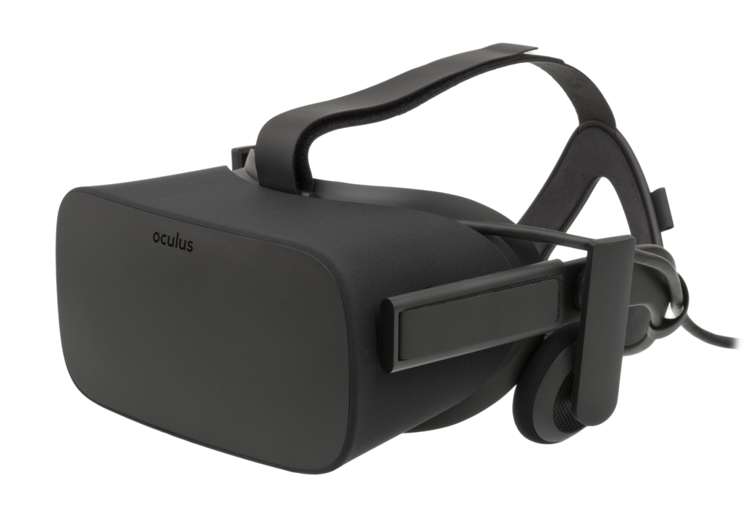

Рисунок 2 - VR очки

В шлеме виртуальной реальности, больше похожем на [очки виртуальной реальности](http://tofar.ru/article/ochki-dopolnennoi-realnosti.htm), есть один или несколько дисплеев для вывода изображения, отдельно для левого и правого глаза, система линз, корректирующая геометрию изображения, а также система для отслеживания положения устройства в пространстве.

Виртуальный ретинальный монитор передает изображение прямо на сетчатку глаза, оно как бы висит перед глазами, в воздухе. Это скорее ближе к дополненной реальности, потому что происходит наложение: элементы виртуальной реальности накладываются на объекты реального мира. Но при соблюдении определенных условий (например, почти полное отсутствие света) возможен эффект присутствия в виртуальной реальности.

Ориентирование пользователя при помощи слуха в виртуальной реальности обеспечивается современными акустическими системами, благодаря которым осуществляется локализация источников звука. Использование различных технологий, которые имитируют звук в реальном мире (отражение звука, прохождение его через препятствия и др.), создает эффект присутствия человека, звук максимально приближен к звукам в реальном мире.

К системам имитации тактильных ощущений относятся устройства, называемые Heptics force feedback (устройства с обратной связью).

Управление в виртуальной реальности происходит контактным и бесконтактным способами. При контактном пользователь использует «заменители» клавиатуры и мыши — руль, педали, пистолет с функцией целеуказателя. При бесконтактном способе управление осуществляется перчатками виртуальной реальности, а также происходит отслеживание положений рук с помощью нескольких видеокамер. Также для управления используют костюм виртуальной реальности, частью которого являются и перчатки, который отслеживает положение тела в пространстве, а может передавать ощущения тактильного контакта, изменения температуры.

Первоначально технологии виртуальной реальности использовались лишь в военных целях — для тренировки солдат, имитации боев, но в последнее время с успехом применяется в различных областях. К примеру, виртуальная 3D-реальность в производстве позволяет обучать таким профессиям, где использование реальных механизмов и устройств рискованно для жизни или очень затратно (например, в машино- и самолетостроении, вождении поездов и др.).

В архитектуре VR (виртуальная реальность) применяется для воссоздания будущих зданий и их элементов, моделирования интерьера.

В медицине VR помогает тренировать навыки врачей-хирургов, также с помощью устройств виртуальной реальности производятся реальные операции.

Возможности виртуальной реальности в области игр, развлечений и обучения ограничиваются лишь воображением. Наиболее распространены всевозможные аттракционы виртуальной реальности, виртуальная реальность для ПК: 3D-игры и симуляторы (к примеру, авиа- и авто симуляторы, симуляторы реальной жизни). [3]

Контактирование с виртуальными объектами стало возможным благодаря компьютерам и смартфонам. Это особенно удобно, когда пользователь хочет увидеть объект со всех сторон. Например, каталоги товаров интернет-магазинов начинают массово переносить товары в 3D формат. Уже сегодня можно без выхода из дома посмотреть прилавки, взять и разглядеть понравившеюся вещь. В России это направление до сих пор не получило свое развитие. В наших интернет-магазинах не всегда можно найти фотографии товаров.

Ещё одной областью применения смешанной реальности можно назвать симуляторы для обучения. Самым распространённым видом использования симуляционного обучения является тренировка пилотов гражданской и боевой авиации на специальных тренажёрах. Сам тренажёр представляет собой полную копию кабины самолёта, но вместо стекла в нём дисплеи, отображающие виртуальную картину за бортом. Иногда такие тренажёры могут вращаться в нескольких плоскостях, в зависимости от действий обучающегося и моделируемой ситуации. Подобные тренажёры создаются не только для авиационной, но и для других видов техники.

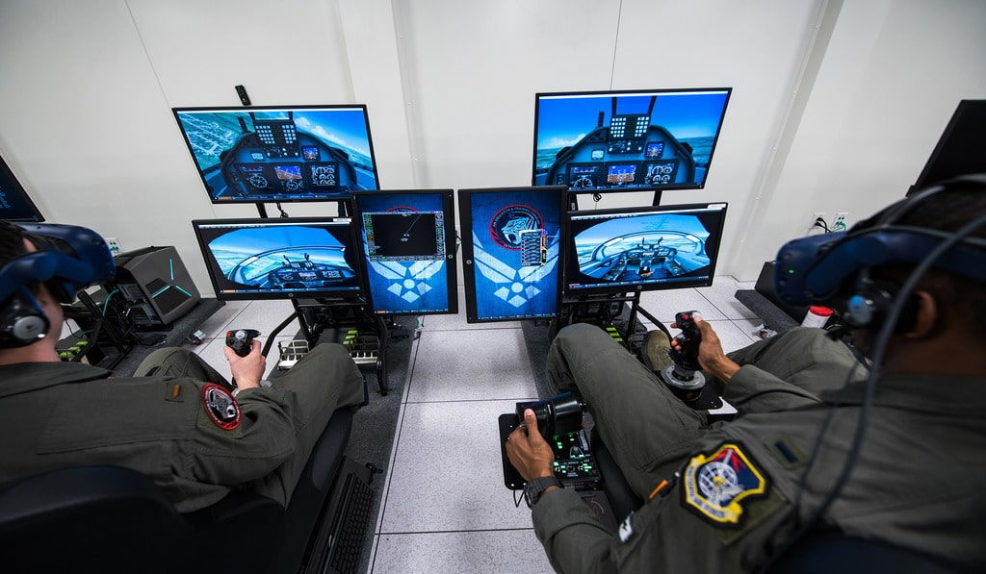

Рисунок 3 - Тренировка пилотов в виртуальной реальности

Популярные в начале нулевых симуляторы гонок с использованием руля и педалей, использовали элементы смешанной реальности. Как на тренажёрах, так и в игре человек с помощью реальных физических объектов взаимодействует с виртуальной средой.

Устройства, помогающие работать с элементами смешанной реальности широко используют в промышленности, в частности в строительстве, где проецируются виртуальные модели зданий. Стоит отметить, что если объекты просто проецируются — это дополненная реальность, но если с ними можно контактировать каким-либо образом, их изменять — смешанная среда.

Самое распространённая программа, в которой используются элементы смешанной реальности — программное обеспечение «Windows Mixed Reality» от компании «Microsoft». Windows Mixed Reality создана для использования на платформе «Windows 10». Для работы необходим шлем или очки. Изначально объявлено, о том что всю гарнитуру выпускает и разрабатывает компания-разработчик, за использование устройств, произведенных в других компаниях, «Microsoft» ответственности не несёт. О разработке «Windows Mixed Reality» объявлено в 2016 году. В 2017 году сделано заявление, о совместимости использования Xbox One, для работы с игровыми приложениями. Разработчики указали на факт фокусировки работы аппаратуры с ПК на собственной платформе «Windows 10». В 2017 году аппаратура и программное обеспечение официально поступили в продажу.

Возможности программы огромны, главным её предназначением остаётся работа в операционной системе «Windows» с помощью устройств дополненной реальности. Пользователи получили возможность управления операционной системой не только с помощью компьютерной мыши, джойстиков и клавиатуры, но  с помощью движений рук.

На данный момент программа «Windows Mixed Reality» является единственной в своём роде, её аналоги не имеют сильных отличительных особенностей работы в смешанной реальности. Большинство программ конкурентов имеют неполный набор функций, и больше подходят под описание дополненной реальности с частичным вмешательством. https://virtre.ru/articles/mixed-reality/smeshannaya-realnost-chto-eto-oblast-primeneniya.html

## 1.2 Устройство и принцип работы VR

Внешне изделия представлены коробочкой, где основные элементы – линзы или пластиковый корпус, в котором находится экран с разделенным перегородкой контроллером.

Сюда поступает изображение для каждого глаза отдельно, что создает виртуальную реальность. Внутренняя сторона оборудована контактными площадками тестирования поломок. Приборы оснащены выходами USB, DVI, HDMI.

Под монитором находится плата датчика низких задержек. Корпус оборудован специальными отверстиями, чтобы линзы не потели.

Очки виртуальной реальности показывают изображение с эффектом 3D. Принцип работы основан на асферических линзах. Устройство надежно крепится на голове, настраивается по необходимости.

Каждый глаз воспринимает картинку точно так же, как при обычном зрении, но для создания виртуального эффекта используются разные ракурсы.

Чтобы можно было осматриваться по сторонам, очки оборудуются гироскопом ─ датчиком, который отслеживает повороты головы.

Назначение:

* Просмотр фильмов в формате 180, 360 градусов;
* Видео с пометкой виртуальной реальности;
* Использование для 3D-игр со смартфона или компьютера;
* Просматривание видео в 2D;
* Сканы реальных людей, 3D-картинки;
* Игры и приложения с пометкой VR.

Функции:

* ***Акселерометр*.**Специальный датчик, фиксирующий ускорение. Он определяет положение тела в пространстве, ведет отслеживание встрясок, рывков. Очки для телефона иногда тоже оснащаются датчиком, который подключается специальным разъемом;
* ***Гироскоп*.** Встроенный элемент контролирует направление, скорость, угол обзора. Датчик гарантирует полное погружение в виртуальную реальность при повороте головы. В автономных моделях гироскоп встраивается в очки;
* **Р*азрешение*.** От значения зависит детализирование и сглаженность изображения. Разрешение указывается для одного или двух глаз сразу. Поэтому следует уточнить, что именно подразумевается под этим параметром;
* ***Угол обзора*.** Обычно указывается видимость по горизонтали. От величины угла обзора зависит комфорт просмотра изображения. Но делать обширный угол бессмысленно, так как строение глаз не позволит охватить его. Поэтому угол 90 – 110 градусов считается достаточным;
* ***Частота кадров*.** Непрерывность и плавность изображения обуславливается быстрой сменой кадров. Высокая частота характерна для более дорогостоящих устройств. Параметр частоты должен совпадать со входящим видеосигналом, иначе возникают помехи и ухудшение качества;
* ***Наушники*.** Комплектация включает собственные наушники. Звуковое погружение дополняет изображение на экране. В мобильных вариантах чаще всего используются [наушники](https://vash.market/elektronika/portativnaya-tehnika/vidy-naushnikov-dlya-telefona.html) под смартфон. Приспособления с дисплеями часто оборудуются встроенными динамиками в корпусе, что удобно и не требует лишних расходов;
* ***Крепление на голову***. Конструкция крепится эластичными ремнями, которые регулируются под размер головы. Без крепления выпускаются простые картонные варианты. Пример крепления представлен на рисунке 4;

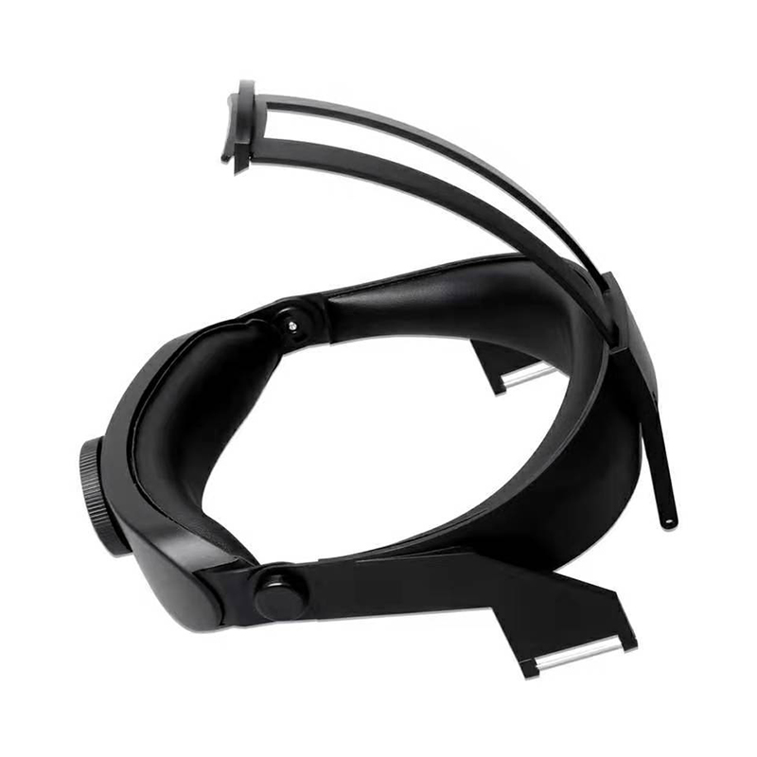

Рисунок 4 - Крепление на голову

* ***Материал корпуса***. Пластик или картон**.** Пластика состав характеризуется легкостью, простотой. Материал распространен среди моделей разных ценовых категорий. Основа корпуса из картона состоит из плотной толстой бумаги, которая гарантирует низкую стоимость прибора. Продаются очки в сложенном виде, их нужно самостоятельно складывать, как конструктор. Материал экологичный, простой, но непрочный. Легко деформируется при транспортировке или от механических воздействий;
* ***Пульт ДУ*.** Оснащение пультом дистанционного управления делает работу с очками проще и комфортней. Некоторые функции прибора неудобно регулировать во время применения, когда изделие закреплено на голове. Набор команд разный, самым популярным считается геймпад. Некоторые модели управляют оборудованным видеоплеером. Пример пульта ДУ представлен на рисунке 5;

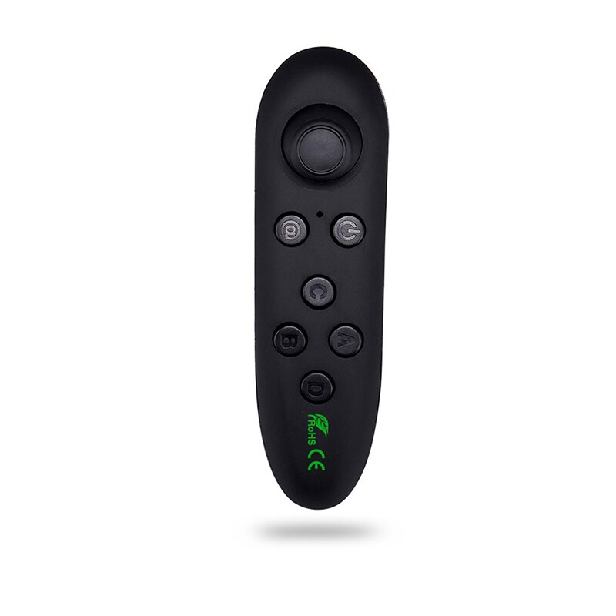

Рисунок 5 - Пульт ДУ

* ***Тип управления*.** Кнопочное или сенсорное. В основе кнопочного регулирования функций лежат обыкновенные кнопки, с которыми легко и просто работать в меню прибора. Но они уступают сенсорной панели по точности. Сенсорное Управление осуществляется с помощью сенсорной панели на боковой стороне изделия, которая работает по принципу тачпада [ноутбука](https://vash.market/elektronika/portativnaya-tehnika/vidy-noutbukov.html). Добавляются некоторые специальные жесты, курсор перемещается с помощью пальца. Сенсорное управление повышает стоимость устройства. [4]

1.3 Недостатки виртуальной и дополненной реальности

Сегодня компании и инвесторы продолжают вкладывать миллионы долларов в технологии виртуальной и дополненной реальности, однако сами технологии еще не стали массовыми. В развитии технологий виртуальной и дополненной реальности существуют определенные проблемы:

* Громоздкие или неудобные гарнитуры для использования продуктов в сфере виртуальной реальности. Пользователей смущает дизайн устройств. В отношении продуктов с дополненной реальностью многие пользователи также заявляют о неудобстве очков;
* Недостаток качественного контента. Пользователи заявляют об однообразии существующего контента, его низком качестве, несовершенной реализации;
* Высокая стоимость устройств. Большинство компаний заинтересовано в приобретении полноценных носимых устройств - шлемов и очков, для использования их продукции не подходят мобильные устройства и маломощные варианты шлемов и очков [Augmented and Virtual Reality, 2018];
* Юридические проблемы. В основном компании выражают свои сомнения по поводу проблем с конфиденциальностью данных и кибербезопасностью;
* Высокий уровень конкуренции со стороны других разработчиков в процессе сотрудничества с компаниями, ищущими проекты в сфере дополненной и виртуальной реальности или готовыми инвестировать в такие проекты.

Повсеместному распространению технологий дополненной и виртуальной реальности мешает ряд недостатков, выявленных в ходе их активного тестирования и использования. Пока не удалось ликвидировать эти недостатки в полной мере (таблица 1).

Среди общих проблем можно выделить дороговизну носимых устройств (шлемов и очков). Если шлем виртуальной реальности может позволить себе далеко не каждый рядовой пользователь, то умные очки дополненной реальности могут быть не по карману даже некоторым компаниям.

Такая же ситуация складывается в области специализированного ПО. Заказные решения будут стоить бизнесу немалых денег, особенно если они выходят за рамки стандартных или разрабатываются для узкоспециализированных областей и должны учитывать ряд отраслевых особенностей.

Общей является также проблема несовершенства устройств и ПО. Современный уровень технологического развития банально не позволяет раскрыть весь потенциал дополненной и виртуальной реальности. Одно из свойств виртуальной реальности - иммерсивность. Однако эффекта полного погружения достичь невозможно в силу низкого разрешения дисплеев, малой мобильности устройств и недостаточной производительной мощности платформ (ПК, консоли).

Проблемы низкой мобильности устройств виртуальной реальности в первую очередь связаны с обилием проводов, ограниченной зоной трекинга, громоздкими размерами и тяжестью шлемов и комплектующих, ограниченностью пространства, в котором можно свободно перемещаться. Проблема совершенствования размеров комплектующих, например джойстиков, не требует масштабных разработок, однако пока не представляется возможным уменьшить размеры и вес шлемов, увеличить их автономность и мобильность без ущерба для качества картинки и производительности. Таким образом, главная задача разработчиков - совершенствование дизайна и мобильности без ущерба техническим характеристикам устройств.

Таблица 1 – Классификация недостатков технологий виртуальной и дополненной реальности

|  |  |  |
| --- | --- | --- |
| Категория | Технология виртуальной реальности | Технология дополненной реальности |
| Аппаратное  обеспечение | * + Тяжелые и неудобные шлемы, крупные гарнитуры;   + Пространственная ограниченность при перемещении;   + Невозможность отремонтировать на месте;   + Высокая стоимость;   + Недостаточное разрешение дисплеев | * + - Маленький угол обзора;     - Невозможность отремонтировать на месте;     - Высокая стоимость носимых устройств, прямая зависимость между производительностью и стоимостью |
| Контент | * + Недостаток качественного контента;   + Ошибки с точки зрения научной точности при переносе реальных объектов и явлений в виртуальный мир;   + Плохо проработанный мир (отсутствие целостности, некорректное пространственное соотношение между элементами), баги;   + Технические ограничения;   + Высокая стоимость специализированного контента | * + - Недостаток качественного контента;     - Ошибки с точки зрения научной точности при переносе реальных объектов и явлений в виртуальный мир;     - Технические ограничения;     - Высокая стоимость специализированного контента |
| Программное  обеспечение | * + Зависимость от производительной мощности ПК и консолей;   + Недостатки графики;   + Отсутствие непосредственной совместимости с платформами и интеграция с другими программами;   + Плохая оптимизация контента, низкая производительность;   + Недостаточно оперативное устранение ошибок | * + - Ошибки распознавания объектов;     - Некорректное отображение накладываемых данных;     - Некорректное расположение объектов в пространстве;     - Несовместимость с платформами, отсутствие интеграции с другими программами;     - Низкая производительность;     - Баги, недостаточно оперативное устранение ошибок |
| Безопасность | * + Отсутствие механизма защиты персональных данных и конфиденциальной информации;   + ПО | * + - Отсутствие механизма защиты персональных данных и конфиденциальной информации;     - Вредоносное ПО |
| Воздействие на пользователя | * + Тошнота, головокружение, головная боль, усталость глаз;   + Нагрузка на шею и позвоночник;   + Потеря ориентации, ощущения времени, реальности;   + Столкновение с объектами реального мира, травмоопасность | * + - Рассеянное внимание, потеря фокуса, утомляемость;     - Травмоопасность |

В дополненной реальности главная проблема устройств связана уже не с разрешением картинки, а с углом обзора. Для мобильных устройств видимая область дополненной реальности ограничена экраном смартфона или планшета, а самый большой угол обзора составляет 90° (Meta 2).

Пока не решен и вопрос информационной безопасности. Сами по себе устройства дополненной и виртуальной реальности не обладают механизмом защиты персональных и конфиденциальных данных, поэтому инструменты обеспечения кибербезопасности придется искать и приобретать дополнительно.

Недостаточная адаптированность контента под конкретную платформу или устройство актуальна для обоих видов реальности. То, что будет работать на Apple, не запустится на Android. То же самое с HTCVive и Playstation VR. Далеко не все программы AR и VR являются кросс- платформенными, что существенно сужает возможности их использования.

Однако многие эксперты считают, что технологии дополненной и виртуальной реальности обладают огромными долгосрочными перспективами и многие недостатки удастся устранить в ближайшие пять лет. По мнению Дж. Ричителло, генерального директора компании Unity, которая создала межплатформенную среду для разработки компьютерных игр, в 2018-2019 годах предстоит снизить стоимость и увеличить функциональность устройств виртуальной реальности [5 Conclusions, 2017]. Такое заявление, в принципе, соответствует ожиданиям компании Gartner (см. рис. 2): технологии виртуальной реальности будут готовы для широкого применения в ближайшие 2-5 лет.

Подводя итог, можно сказать, что рынок технологий виртуальной и дополненной реальности стремительно растет и развивается. В 2018 году ожидается увеличение объема рынка дополненной и виртуальной реальности почти на 95% в сравнении с показателями 2017 года, к 2020 году рынок вырастет многократно (по разным прогнозам, от 3 до 18 раз).

Большинство аналитиков отдают первенство дополненной реальности, потому что она имеет более широкие возможности для применения, более проста в разработке, ее легко передавать посредством мобильных устройств. Так, по мнению экспертов, наибольший прирост рынка будет обеспечен именно за счет дополненной реальности для мобильных устройств.

Виртуальная реальность захватит нишу игр и развлечений и В2В-сегмент, решения дополненной реальности найдут широкое применение и в сегменте В2С.

Данные технологии открывают новые возможности в области моделирования и визуализации данных, навигации, проектирования, обучения и тренировок, формирования клиентского опыта и коммуникаций. Они могут быть полезны для компаний в разных отраслях, эксперты выделяют здравоохранение, образование, ритейл, недвижимость и строительство.

# 2. Unity

**Unity** — межплатформенная среда разработки компьютерных игр. Unity позволяет создавать приложения, работающие под более чем 20 различными операционными системами, включающими персональные компьютеры, игровые консоли, мобильные устройства, интернет приложения и другие. Выпуск Unity состоялся в 2005 году и с того времени идёт постоянное развитие. Основной логотип Unity представлен на рисунке 6.



Рисунок 6 - Логотип Unity

Основными преимуществами Unity являются наличие визуальной среды разработки, межплатформенной поддержки и модульной системы компонентов. К недостаткам относят появление сложностей при работе с многокомпонентными схемами и затруднения при подключении внешних библиотек.

На Unity написаны тысячи игр, приложений и симуляций, которые охватывают множество платформ и жанров. При этом Unity используется как крупными разработчиками, так и независимыми студиями

Редактор Unity имеет простой Drag&Drop интерфейс, который легко настраивать, состоящий из различных окон, благодаря чему можно производить отладку игры прямо в редакторе. Движок поддерживает два скриптовых языка: C#, JavaScript (модификация). Ранее была поддержка Boo (диалект Python), но его убрали в 5-й версии. Расчёты физики производит физический движок PhysX от NVIDIA.

Проект в Unity делится на сцены (уровни) — отдельные файлы, содержащие свои игровые миры со своим набором объектов, сценариев, и настроек. Сцены могут содержать в себе как, собственно, объекты (модели), так и пустые игровые объекты — объекты, которые не имеют модели («пустышки»). Объекты, в свою очередь содержат наборы компонентов, с которыми и взаимодействуют скрипты. Также у объектов есть название (в Unity допускается наличие двух и более объектов с одинаковыми названиями), может быть тег (метка) и слой, на котором он должен отображаться. Так, у любого объекта на сцене обязательно присутствует компонент Transform — он хранит в себе координаты местоположения, поворота и размеров объекта по всем трём осям. У объектов с видимой геометрией также по умолчанию присутствует компонент Mesh Renderer, делающий модель объекта видимой.

К объектам можно применять коллизии (в Unity т. н. коллайдеры — collider), которых существует несколько типов.

Также Unity поддерживает физику твёрдых тел и ткани, а также физику типа Ragdoll (тряпичная кукла). В редакторе имеется система наследования объектов; дочерние объекты будут повторять все изменения позиции, поворота и масштаба родительского объекта. Скрипты в редакторе прикрепляются к объектам в виде отдельных компонентов.

При импорте текстуры в Unity можно сгенерировать alpha-канал, mip-уровни, normal-map, light-map, карту отражений, однако непосредственно на модель текстуру прикрепить нельзя — будет создан материал, которому будет назначен шейдер, и затем материал прикрепится к модели. Редактор Unity поддерживает написание и редактирование шейдеров. Редактор Unity имеет компонент для создания анимации, но также анимацию можно создать предварительно в 3D-редакторе и импортировать вместе с моделью, а затем разбить на файлы.

Unity 3D поддерживает систему Level Of Detail (сокр. LOD), суть которой заключается в том, что на дальнем расстоянии от игрока высокодетализированные модели заменяются на менее детализированные, и наоборот, а также систему Occlusion culling, суть которой в том, что у объектов, не попадающих в поле зрения камеры не визуализируется геометрия и коллизия, что снижает нагрузку на центральный процессор и позволяет оптимизировать проект. При компиляции проекта создается исполняемый (.exe) файл игры (для Windows), а в отдельной папке — данные игры (включая все игровые уровни и динамически подключаемые библиотеки).

Движок поддерживает множество популярных форматов. Модели, звуки, текстуры, материалы, скрипты можно запаковывать в формат .unityassets и передавать другим разработчикам, или выкладывать в свободный доступ. Этот же формат используется во внутреннем магазине Unity Asset Store, в котором разработчики могут бесплатно и за деньги выкладывать в общий доступ различные элементы, нужные при создании игр. Чтобы использовать Unity Asset Store, необходимо иметь аккаунт разработчика Unity. Unity имеет все нужные компоненты для создания мультиплеера. Также можно использовать подходящий пользователю способ контроля версий. К примеру, **Tortoise SVN** или **Source Gear**.

В Unity входит Unity Asset Server — инструментарий для совместной разработки на базе Unity, являющийся дополнением, добавляющим контроль версий и ряд других серверных решений.

Как правило, игровой движок предоставляет множество функциональных возможностей, позволяющих их задействовать в различных играх, в которые входят моделирование физических сред, карты нормалей, динамические тени и многое другое. В отличие от многих игровых движков, у Unity имеется два основных преимущества: наличие визуальной среды разработки и межплатформенная поддержка. Первый фактор включает не только инструментарий визуального моделирования, но и интегрированную среду, цепочку сборки, что направлено на повышение производительности разработчиков, в частности, этапов создания прототипов и тестирования. Под межплатформенной поддержкой предоставляется не только места развертывания (установка на персональном компьютере, на мобильном устройстве, консоли и т. д.), но и наличие инструментария разработки (интегрированная среда может использоваться под Windows и Mac OS).

Третьим преимуществом называется модульная система компонентов Unity, с помощью которой происходит конструирование игровых объектов, когда последние представляют собой комбинируемые пакеты функциональных элементов. В отличие от механизмов наследования, объекты в Unity создаются посредством объединения функциональных блоков, а не помещения в узлы дерева наследования. Такой подход облегчает создание прототипов, что актуально при разработке игр.

В качестве недостатков приводятся ограничение визуального редактора при работе с многокомпонентными схемами, когда в сложных сценах визуальная работа затрудняется. Вторым недостатком называется отсутствие поддержки Unity ссылок на внешние библиотеки, работу с которыми программистам приходится настраивать самостоятельно, и это также затрудняет командную работу. Ещё один недостаток связан с использованием шаблонов экземпляров (англ. prefabs). С одной стороны, эта концепция Unity предлагает гибкий подход визуального редактирования объектов, но с другой стороны, редактирование таких шаблонов является сложным. Также, WebGL-версия движка, в силу специфики своей архитектуры (трансляция кода из C# в С++ и далее в JavaScript), имеет ряд нерешённых проблем с производительностью, потреблением памяти и работоспособностью на мобильных устройствах. [5]

2.1 Основные возможности и области применения инструмента для разработки двухмерных и трёхмерных приложений Unity

Unity это современная кроссплатформенная среда для создания игр и приложений, разработанная компанией Unity Technologies. Популярность применения Unity связана с возможностью использования разработанных приложений, как в настольных компьютерах, так и в мобильных устройствах, а также любых других устройствах, поддерживающих работу интернетбраузеров.

Приложение, разработанное в среде Unity, можно назвать уникальным, благодаря его функциональным возможностям и малому потреблению ресурсов. Ядро Unity является высокопроизводительным и способно предоставлять высокое быстродействие при довольно хорошем качестве графики. Рендеринг (термин в компьютерной графике, обозначающий процесс получения изображения по модели с помощью компьютерной программы) игры в Unity изначально ориентирован на быстроту и качество.

Проект в среде Unity состоит из сцен (уровней) - отдельных файлов, которые содержат игровые локации, с размещенными в них объектами, скрипты, шейдеры, настройки и другие ресурсы, используемые в проекте. Сцена состоит из объектов (моделей) и пустых игровых объектов, все они состоят из компонентов, с которыми взаимодействуют скрипты. У каждого игрового объекта есть название, может присутствовать тег или метка, а также слой, на котором он должен отображаться. У каждого объекта обязательно присутствует компонент Transform - это класс, в свойствах которого хранятся координаты местоположения, поворота и физических размеров игрового объекта в трехмерном пространстве (по осям x, y, z). При этом по умолчанию за 1 пункт измерения принят 1 метр в реальном пространстве, это необходимо учитывать при создании и последующем импорте моделей и локаций из среды поддерживаемых графических пакетов Maya, 3DS MAX и т.д. У предметов с видимой структурой присутствует еще и компонент Mesh Renderer с текстурой, картой нормалей или картой освещения, все это позволяет создавать эффекты шероховатости и рельефности поверхностей объектов игрового мира. Всем объектам можно назначить коллайдеры коллизий - границы допустимого пересечения с другими объектами игрового мира [1].

2.1.1 Достоинства и недостатки

Одним из самых больших плюсов Unity является то, что он поддерживает огромное количество различных форматов, которые можно импортировать из других приложений. Это позволяет создавать объекты и материалы в приложениях и в дальнейшем импортировать результаты в Unity [2].

Также достоинством Unity является интеграция игрового ядра в саму среду визуальной разработки приложений, что позволяет тестировать разрабатываемое приложение «на лету», что экономит время и позволяет сосредоточиться над другими важными аспектами разработки. Одним из таких аспектов является освещение. Возможно применение как статичного, так и динамичного освещения. Unity обладает такими возможностями, как Deferred Lighting (высокое качество освещения и теней), набор средств для создания специальных визуальных эффектов, SSAO (постэффект, который затеняет углы, впадины и складки, добавляя ощущение объема). Одной из возможных технологий освещения, которая может быть использована при создании проекта, является Lightmapping. Данная технология позволяет сохранить информацию о свете в самих текстурах, что сокращает количество затрачиваемых ресурсов.

Следует отметить, что Unity поддерживает такие известные языки программирования как C# и JavaScript. Также возможно применение языка Python’s Boo. Написание кода осуществляется с помощью встроенного редактора либо Visual Studio.

Дополнительным преимуществом является наличие Asset Store, где имеется огромное количество готовых различных плагинов и ресурсов для создания игры. Данное хранилище снабжено удобным поиском и позволяет оперативно загрузить и интегрировать объекты в свое приложение.

К недостаткам Unity можно отнести закрытость кода, что не позволяет вносить изменения в само ядро [3].

2.1.2 Интерфейс программы

Интерфейс в Unity удобен и интуитивно понятен, начинающий пользователь способен изучить основной функционал среды и приступить к разработке за относительно небольшой временной интервал (рисунок 7).

Главное окно редактора состоит из нескольких вкладок, называемых Видами (Views). В Unity есть несколько типов видов - все они предназначены для конкретных целей.

Окно Scene используется для выделения и позиционирования элементов сцен, камеры и прочих объектов. Консоль обеспечивает вывод сообщений, предупреждений, ошибок.

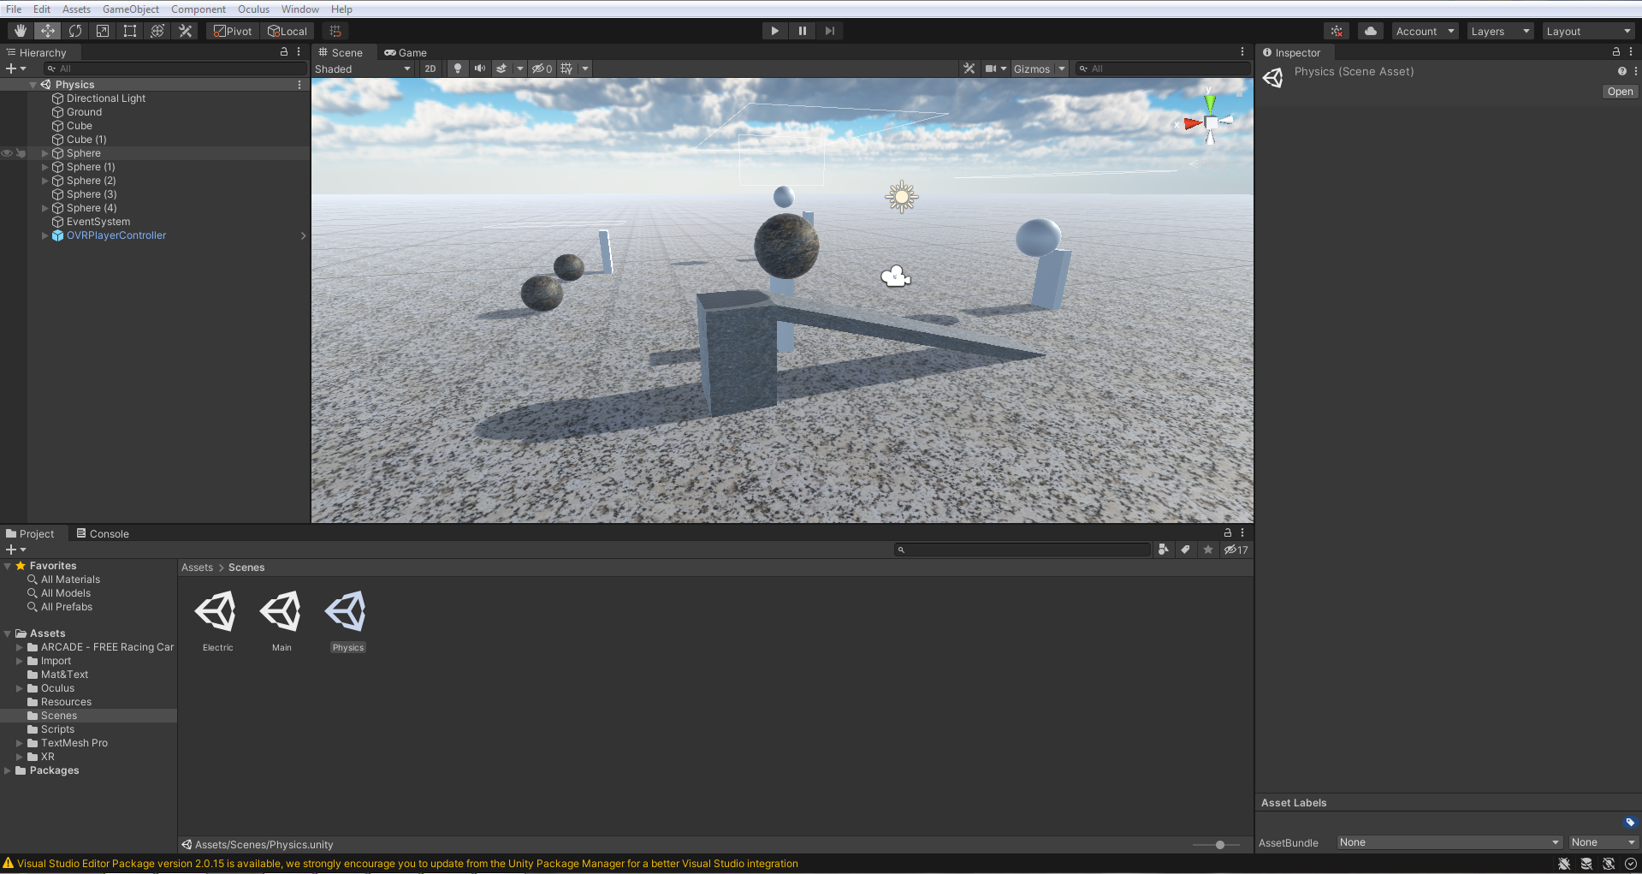

Рисунок 7 - Интерфейс среды Unity

Рис.1.

Интерфейс среды Unity Окно Animation используется для анимации объектов в сцене.

Профайлер используется для обзора производительности и поиска «узких» мест приложения.

Окно Asset Server, в случае его использования, дает возможность контролировать версии проекта.

Окно Lightmapping, используя встроенные в Unity инструменты, позволяет настраивать карты освещения.

Окно Occlusion Culling используется для настройки параметров производительности приложения [3].

Как правило, разработанные в Unity игры состоят из множества игровых объектов, которые содержат полигональную сетку (совокупность вершин, рёбер и граней, которые определяют форму многогранного объекта в трехмерной компьютерной графике и объёмном моделировании), скрипты, звуки или другие графические элементы, вроде источников света. Инспектор отображает детальную информацию о текущем выбранном объекте, включая все прикреплённые компоненты и их свойства [3].

2.1.3 Примеры использования Unity

Unity можно использовать для реализации как крупных AAA проектов [2] (высококачественные проекты с высоким бюджетом и соответствующим уровнем качества), так и для небольших 2D игр под мобильные платформы, при этом поддержка 2D в Unity появилась относительно недавно.

В настоящий момент на базе Unity активно создаются браузерные игры. Ярким примером может служить игра отечественных разработчиков - Джаггернаут.

Большинство разработчиков используют ядро Unity для моделирования виртуальных объектов, но применение Unity на этом не ограничивается [4]. Так, например, данное ядро отлично себя зарекомендовала для решения задач визуализации объектов реального мира. К подобным сферам применения можно отнести виртуальные туры по музеям, памятникам и другим культурным объектам.

Визуализация объектов строительства дает возможность предварительно понять и оценить объект с различных точек зрения, застройщику и потенциальному покупателю [2].

Создание различных тренажеров, на которых можно было бы осуществлять тренировку в виртуальном пространстве, также является актуальной задачей. Это связано с тем, что большинство тренажеров дорого стоят и их покупка обходится существенно дороже разработки виртуального тренажера. В таких случаях использование виртуального тренажера очень удобно и является оптимальным.

// ДОБАВИТЬ БОЛЬШЕ МАТЕРЬЯЛА ПО ЭТОЙ ГАЛВЕ НА 1-2 СТРАНИЦЫ

2.2 Физика в Unity

Unity использует физику PhysX от компании NVIDIA. PhysX был разработан компанией Ageia. Название PhysX компания использовала для обозначения своих разработок, связанных с симуляцией физики на компьютере. Первоначально данное название больше относилось только к специализированным процессорам для обсчета физики, которые находились на специальной плате, то есть, в общем виде, программное обеспечение передавало в плату данные о текущем состоянии сцены и получала обратно результаты эмуляции физики на эти объекты.

После того, как компания NVIDIA приобрела Ageia, PhysX полностью перешел в собственность NVIDIA. До выхода физического процессора PhysX движок носил название NovodeX. Исходный код PhysX SDK активно предлагается для продажи (лицензирования) сторонним компаниям, его используют около ста игр. Основная особенность PhysX SDK — это возможность использовать физический процессор PhysX или мощности видеокарт NVIDIA для ускорения обработки физических вычислений. Стоит отметить такой важный факт: PhysX SDK распространяется бесплатно и накладывает на разработчиков лишь необходимость указания в программном продукте информации о используемом физическом движке, а так же отображения логотипа компании nvidia на этапе загрузки программного продукта. Так же важно отметить, что PhysX SDK бесплатен на ПК для всех и, недавно, на консолях для зарегистрированных разработчиков.

В отличие от большинства других физических движков, которые поставляются и устанавливаются вместе с игрой, PhysX SDK необходимо установить отдельно. Он устанавливается как отдельный драйвер. Если на компьютере установлена плата PhysX, то драйвер PhysX SDK при работе будет использовать её ресурсы. Если же PhysX отсутствует, то вычислительные задачи будут переноситься на центральный процессор.

Физический движок PhysX SDK состоит из трёх главных компонентов по обработке физики:

* Обработка твёрдых тел (rigid body);
* Обработка тканей (cloth);
* Обработка жидкостей (fluid).

В Unity для того, чтобы объекту придать свойства твёрдого тела применяется компонент rigidbody. Данный компонент представлен на рисунке 8. [6]

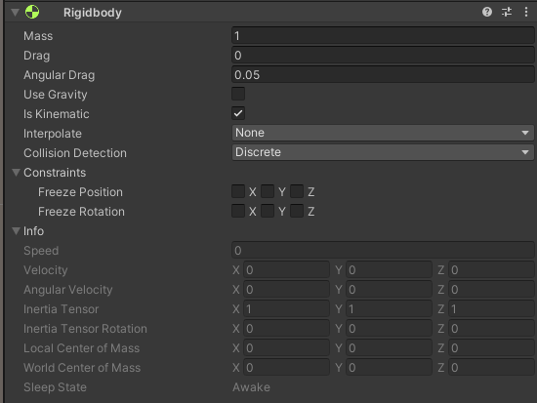

Рисунок 8 - Компонент Rigidbody

Для обработки столкновений применяется компонент Collider. Пример данного компонента представлен на рисунке 9. [7]

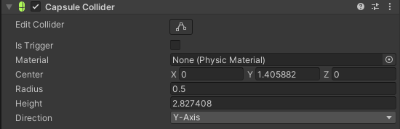

Рисунок 9 - Компонент Box Collider

# 3. Разработка VR приложения

Для разработки для VR oculus необходимо установить XR Plug-in Management в окне project settings, а так же установить плагины провайдера oculus.Пример добавленного компонента XR представлен на рисунке 10. [8]

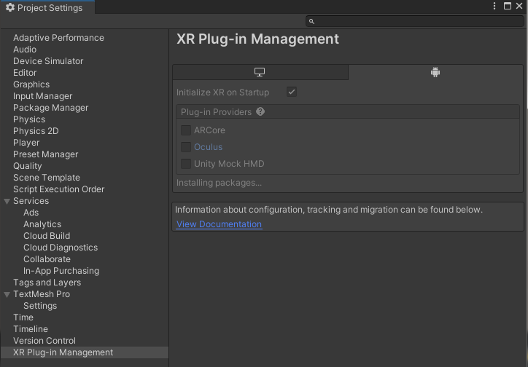

Рисунок 10 - XR компонент

Для корректной работы приложения необходимо импортировать необходимые ассеты от компании oculus. Пример данного ассета представлен на рисунке 11. [9]

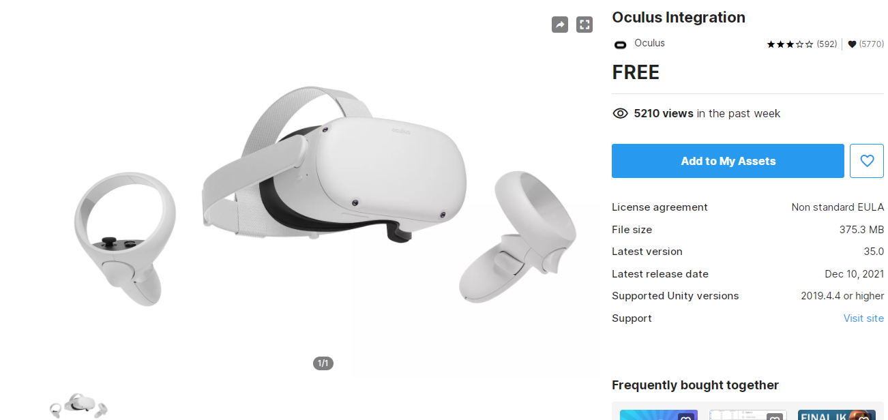

Рисунок 11 - Oculus ассеты

Для того, что бы пользователь мог смотреть необходимо, добавить объект OVRPlayerController на сцену. Для управления контроллерами используются контроллеры. Пример готовой иерархии представлен на рисунке 12.

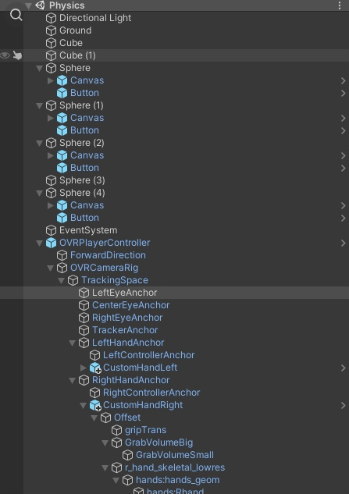

Рисунок 12 - Готовая VR иерархия

Сцена для тестирования VR приложения представленная на рисунке 13, на котором представлены все основные компоненты приложения, а так же механики взаимодействия.

// СЧИТАЮ, ЧТО ТУТ МАЛО И ЭТО ТОЧНО СТОИТ ПЕРЕСМОТРЕТЬ. ЧУТЬ ПОЗЖЕ ОТКРЫТЬ ДОСТУП К GITHUB. И ВСТАВИТЬ ССЫЛКУ

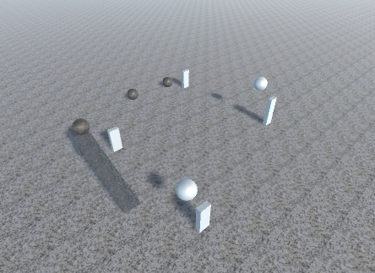

Рисунок 13 - Готовая VR сцена

Основная логика приложения заключается в том, чтобы показывать пользователю необходимую информацию, когда это необходимо самому пользователю. Данный скрипт логики представлен на рисунке 14. [10]

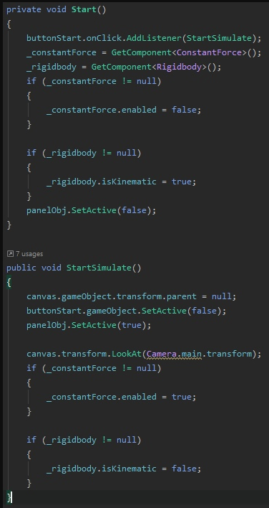

Рисунок 14 - Скрипт показа информации физических параметров

# Заключение

В ходе данного дипломного проекта мы провели анализ предметной области. Рассмотрели все смешанную реальность, её краткую историю и основные возможности и перспективы направления. Проанализировали, а так же рассмотрели все основные компоненты VR реальности и части, из которых они состоят. Рассмотрели устройства и принцип работы VR реальности. Познакомились с движком Unity, его основными возможностями, достоинствами и недостатками и физикой в Unity. Рассмотрели по шагам и создали VR приложение на Unity для изучения физики.

**//** РАССКРЫТЬ ТЕМУ ЗАКЛЮЧЕНИЯ ГЛУБЖЕ

# Список использованных источников

1. Технологии виртуальной и дополненной реальности: возможности и препятствия применения [Электронный ресурс]. – Режим доступа: <https://www.jsdrm.ru/jour/article/view/787?locale=ru_RU> - Дата доступа: 20.12.2021. – Загл. с экрана.
2. Виртуальная реальность — что это такое? [Электронный ресурс]. – Режим доступа: <http://tofar.ru/article/virtualnaya-realnost.htm> - Дата доступа: 20.12.2021. – Загл. с экрана.
3. Виртуальная реальность — что это такое? [Электронный ресурс]. – Режим доступа: https://vash.market/elektronika/igrovye-pristavki-elektronika-2/ochki-virtualnoj-realnosti/ochki-virtualnoj-realnosti-ustrojstvo-printsip-raboty-naznachenie-i-funktsii.html - Дата доступа: 20.12.2021. – Загл. с экрана.
4. Очки виртуальной реальности [Электронный ресурс]. – Режим доступа: <http://tofar.ru/article/virtualnaya-realnost.htm> - Дата доступа: 20.12.2021. – Загл. с экрана.
5. Unity [Электронный ресурс]. – Режим доступа: http://web.spt42.ru/index.php/chto-takoe-unity-3d - Дата доступа: 20.12.2021. – Загл. с экрана.
6. PhysX [Электронный ресурс]. – Режим доступа: https://gamedev.ru/code/terms/PhysX - Дата доступа: 20.12.2021. – Загл. с экрана.
7. Физика [Электронный ресурс]. – Режим доступа: https://docs.unity3d.com/ru/530/Manual/PhysicsSection.html - Дата доступа: 20.12.2021. – Загл. с экрана.
8. Project Settings [Электронный ресурс]. – Режим доступа: https://docs.unity3d.com/Manual/comp-ManagerGroup.html - Дата доступа: 20.12.2021. – Загл. с экрана.
9. Oculus Integration [Электронный ресурс]. – Режим доступа: https://assetstore.unity.com/packages/tools/integration/oculus-integration-82022 - Дата доступа: 20.12.2021. – Загл. с экрана.
10. Скриптинг [Электронный ресурс]. – Режим доступа: https://docs.unity3d.com/ru/530/Manual/ScriptingSection.html - Дата доступа: 20.12.2021. – Загл. с экрана.

Литература к пунктам 3 уровня про Unity

Литература 1. Unity3D - видеоуроки, уроки, статьи и документация к игровому движку по-русски [Электронный ресурс]. – URL: <http://unity3dforge.com/>

2. 4 преимущества Unity3D, а также полезный инструмент для ускорения процесса разработки приложений / Блог компании XIM & XIMAD / Хабрахабр [Электронный ресурс]. – URL: <http://habrahabr.ru/company/ximad/blog/252525/>

3. Unity - Руководство: Руководство Unity [Электронный ресурс]. – URL: http://docs.unity3d.com/ru/current/Manual/UnityMan ualRestructured.html

4. Unity3D для реальной реальности [Электронный ресурс]. – URL: <http://www.pvsm.ru/unity3d/30451>

// ДОБАВИТЬ В НУЖНЫЙ ПОРЯДОК ЛИТЕРАТУРУ

Я нашёл эти интересные ссылки и их нужно добавыить:  
1. Скачал файл там есть много ин6тересного

2. <https://hsbi.hse.ru/articles/virtualnaya-realnost-v-obrazovanii/>

3. Скачал ещё 1 файл

4. <https://sk.ru/news/vmesto-obychnyh-uchebnikov-virtualnaya-realnost-v-obrazovanii/>

5. https://vrfaq.info/virtualnaya-realnost-v-obrazovanii-texnologii-i-ispolzovanie/